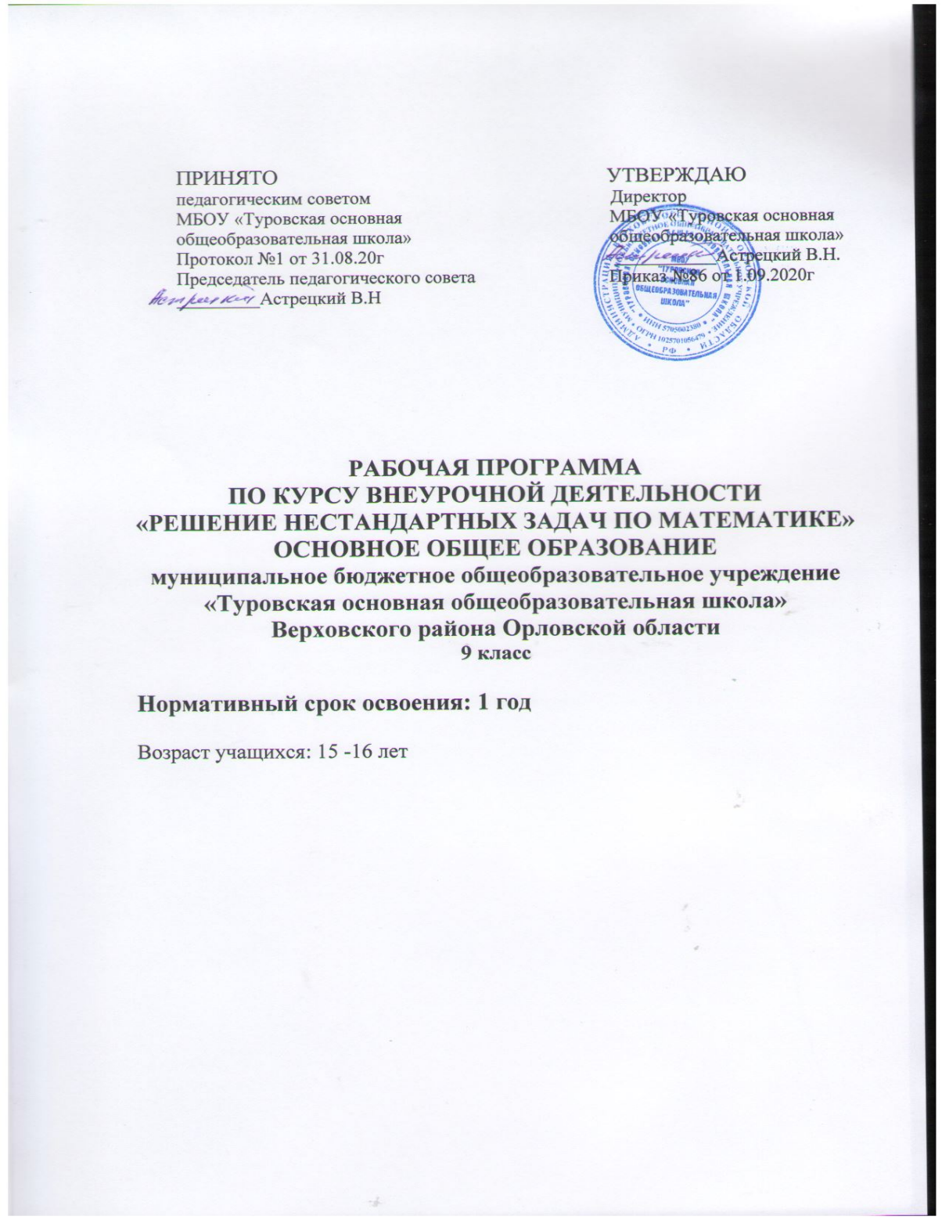

ПЛАНИРУЕМЫЕ РЕЗУЛЬТАТЫ ОСВОЕНИЯ УЧЕБНОГО КУРСА
Личностные результаты:
- формирование ответственного отношения к учению,готовности и способности обучающихся к саморазвитию и самообразованию на основе мотивации к обучению и познанию;
- формирование коммуникативной компетентности в общении и сотрудничестве со сверстниками, взрослыми в процессе образовательной, общественно полезной,учебно- исследовательской, творческой и других видов деятельности.
Метапредметные результаты:
- умение самостоятельно планировать пути достижения целей, в том числе альтернативные, осознанно выбирать наиболее эффективные способы решения задач;
- умение соотносить свои действия с планируемыми результатами, осуществлять контроль своей деятельности в процессе достижения результата, корректировать свои действия в соответствии с изменяющейся ситуацией;
- умение оценивать правильность выполнения учебной задачи, собственные возможности ее решения;
- умение создавать, применять и преобразовывать знаки и символы, модели и схемы для решения учебных задач;
- владение основами самоконтроля, самооценки, принятия решений и осуществления осознанного выбора в учебной и познавательной деятельности;
- умение организовывать сотрудничество и совместную деятельность с учителем и сверстниками; работать индивидуально и в группе: находить общее решение и разрешать конфликты на основе согласования позиций и учета интересов; формулировать, аргументировать и отстаивать свое мнение;
- формирование и развитие компетентности в области использования информационно-коммуникационных технологий (далее ИКТ-компетенции).
Предметные результаты включают в себя:
- формирование представлений о статистических закономерностях в реальном мире и о различных способах их изучения, о простейших вероятностных моделях;
- развитие умений извлекать информацию, представленную в таблицах, на диаграммах, графиках, описывать и анализировать массивы числовых данных с помощью подходящих статистических характеристик, использовать понимание вероятностных свойств окружающих явлений при принятии решений;
- формирование умений формализации и структурирования информации, умения выбирать способ представления данных в соответствии с поставленной задачей — таблицы, схемы, графики, диаграммы, с использованием соответствующих программных средств обработки данных.

2. СОДЕРЖАНИЕ УЧЕБНОГО КУРСА
Числовые выражения
Свойства степени с натуральным и целым показателями. Свойства арифметического квадратного корня. Стандартный вид числа. Формулы сокращѐнного умножения. Приѐмы разложения на множители. Выражение переменной из формулы. Нахождение значений переменной.
Уравнения.
Способы решения различных уравнений (линейных, квадратных и сводимых к ним, дробных рациональных и уравнений высших степеней).
Неравенства
Способы решения различных неравенств (числовых, линейных, квадратных). Метод интервалов. Область определения выражения. Системы неравенств.
Функции и графики
Функции, их свойства и графики (линейная, обратно пропорциональная, квадратичная и др.) «Считывание» свойств функции по еѐ графику. Анализ графиков, описывающих зависимость между величинами. Установление соответствия между графиком функции и еѐ аналитическим заданием.
Текстовые задачи
Задачи на проценты. Задачи на «движение», на «концентрацию», на «смеси и сплавы», на «работу». Задачи геометрического содержания.
Арифметическая и геометрическая прогрессия
Определение арифметической и геометрической прогрессий. Рекуррентная формула. Формула п-ого члена. Характеристическое свойство. Сумма первых членов. Комбинированные задачи.
Элементы статистики и теории вероятностей
Комбинаторные задачи. Перестановки, размещения, сочетания. вероятность случайного события.

3. Тематический планирование
с указанием количества часов, отводимых на освоение каждой темы

№п/п | Тема | Количество часов
1 | Числа и выражения | 4
2 | Уравнения | 7
3 | Неравенства | 5
4 | Функции и графики | 1
5 | Текстовые задачи | 10
6 | Арифметическая и геометрическая прогрессия | 3
7 | Элементы теории вероятности и математической статистики | 1
 | Итого | 31

